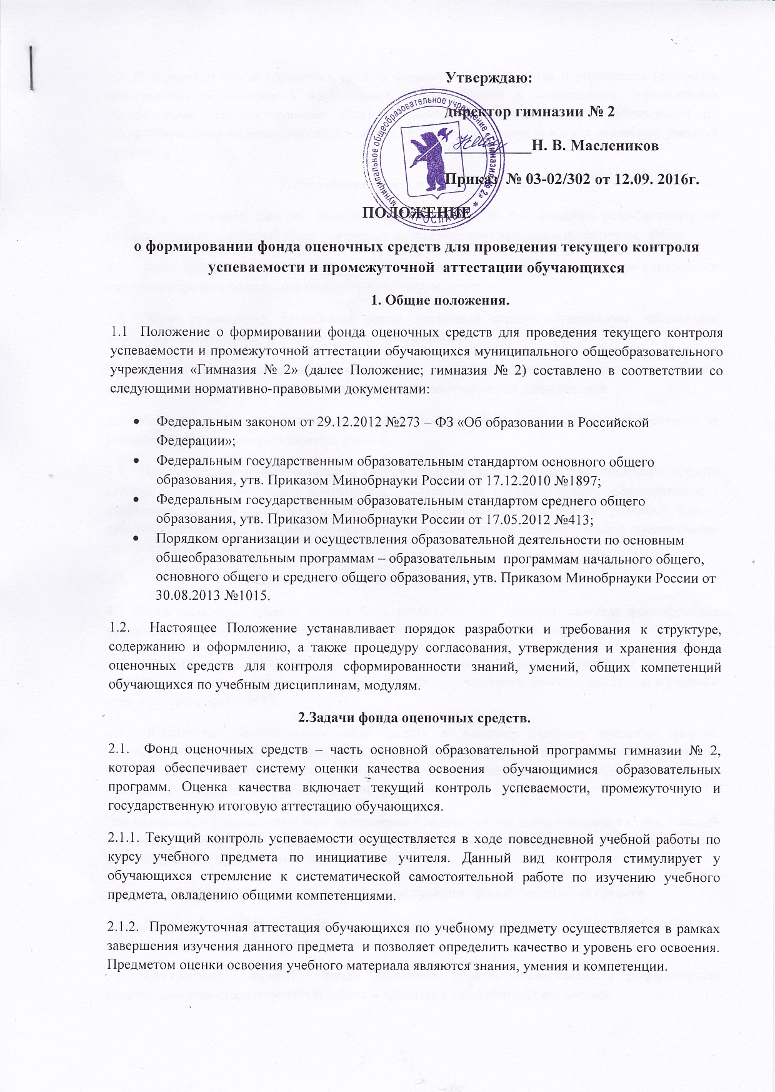
Утверждаю:
директор гимназии № 2
___________Н. В. Маслеников
Приказ № 03-02/302 от 12.09. 2016г.
Положение
о формировании фонда оценочных средств для проведения текущего контроля успеваемости и промежуточной аттестации обучающихся
1. Общие положения.
1.1 Положение о формировании фонда оценочных средств для проведения текущего контроля успеваемости и промежуточной аттестации обучающихся муниципального общеобразовательного учреждения «Гимназия № 2» (далее Положение; гимназия № 2) составлено в соответствии со следующими нормативно-правовыми документами:
- Федеральным законом от 29.12.2012 №273 – ФЗ «Об образовании в Российской Федерации»;
- Федеральным государственным образовательным стандартом основного общего образования, утв. Приказом Минобрнауки России от 17.12.2010 №1897;
- Федеральным государственным образовательным стандартом среднего общего образования, утв. Приказом Минобрнауки России от 17.05.2012 №413;
- Порядком организации и осуществления образовательной деятельности по основным общеобразовательным программам – образовательным программам начального общего, основного общего и среднего общего образования, утв. Приказом Минобрнауки России от 30.08.2013 №1015.
1.2. Настоящее Положение устанавливает порядок разработки и требования к структуре, содержанию и оформлению, а также процедуру согласования, утверждения и хранения фонда оценочных средств для контроля сформированности знаний, умений, общих компетенций обучающихся по учебным дисциплинам, модулям.
2.Задачи фонда оценочных средств.
2.1. Фонд оценочных средств – часть основной образовательной программы гимназии № 2, которая обеспечивает систему оценки качества освоения обучающимися образовательных программ. Оценка качества включает текущий контроль успеваемости, промежуточную и государственную итоговую аттестацию обучающихся.
2.1.1. Текущий контроль успеваемости осуществляется в ходе повседневной учебной работы по курсу учебного предмета по инициативе учителя. Данный вид контроля стимулирует у обучающихся стремление к систематической самостоятельной работе по изучению учебного предмета, овладению общими компетенциями.
2.1.2. Промежуточная аттестация обучающихся по учебному предмету осуществляется в рамках завершения изучения данного предмета и позволяет определить качество и уровень его освоения. Предметом оценки освоения учебного материала являются знания, умения и компетенции.
2.2. При помощи фонда оценочных средств осуществляется контроль и управление процессом приобретения обучающимися необходимых знаний, умений и компетенций, определённых федеральными государственными образовательными стандартами общего образования по соответствующему направлению подготовки в качестве результатов освоения отдельных учебных предметов.
3. Разработка фонда оценочных средств.
3.1. Фонд оценочных средств администрация гимназии № 2 и педагоги разрабатывают по каждому предмету, который предусматривает проведение контрольных и проверочных работ.
3.2. Фонд оценочных средств по отдельному предмету состоит из комплектов контрольно-оценочных средств по каждому учебному предмету, модулю.
3.3. Общее руководство разработкой фонда оценочных средств осуществляет заместитель директора гимназии № 2 по учебно-воспитательной работе.
3.4. Ответственность за разработку комплектов контрольно-оценочных средств по учебному предмету, модулю несут руководители предметных методических объединений.
3.5. Непосредственным исполнителем разработки комплекта контрольно-оценочных средств по учебному предмету, модулю является учитель.
3.6. При составлении, согласовании и утверждении комплекта контрольно-оценочных средств должно быть обеспечено его соответствие: федеральным государственным образовательным стандартам, общего образования, основной образовательной программе и учебному плану; рабочей программе по предмету, образовательным технологиям, используемым в преподавании данного предмета, модуля.
4. Структура и содержание фонда оценочных средств.
4.1. Фонд оценочных средств должен быть разработан для проверки качества формирования компетенций и являться действенным средством не только оценки, но и обучения.
4.2. Структурными элементами фонда оценочных средств являются комплекты контрольно-оценочных средств, разработанные по каждому учебному предмету, модулю, входящим в учебный план в соответствии с ФГОС.
4.3. Комплекты контрольно-оценочных средств по каждому учебному предмету, модулю включают в себя контрольно-оценочные материалы, позволяющие оценить знания, умения и уровень приобретённых компетенций по классам, а также перечень планируемых результатов, измеряемых данными контрольно-оценочными материалами.
Эти материалы оформляются в виде приложений с заданиями для оценки освоения курса. Каждый оценочный материал (задания) должен обеспечивать проверку освоения конкретных компетенций или их элементов: знаний, умений.
5. Ответственность за разработку и хранение фонда оценочных средств.
5.1. Печатный экземпляр комплекта контрольно-оценочных средств по учебному предмету хранится в составе рабочих программ учителей.
5.2. Электронный вариант фонда оценочных средств предоставляется разработчиком заместителю директора по учебной работе и хранится в электронной базе данных.

